Tillsynsbegäran – information om höga naturvärden i avverkningsanmälan A 34341-2024 i Ystads kommun
Denna tillsynsbegäran behandlar höga naturvärden i avverkningsanmälan A 34341-2024 i Ystads kommun som inkom 2024-08-21 och omfattar 14,4 ha.
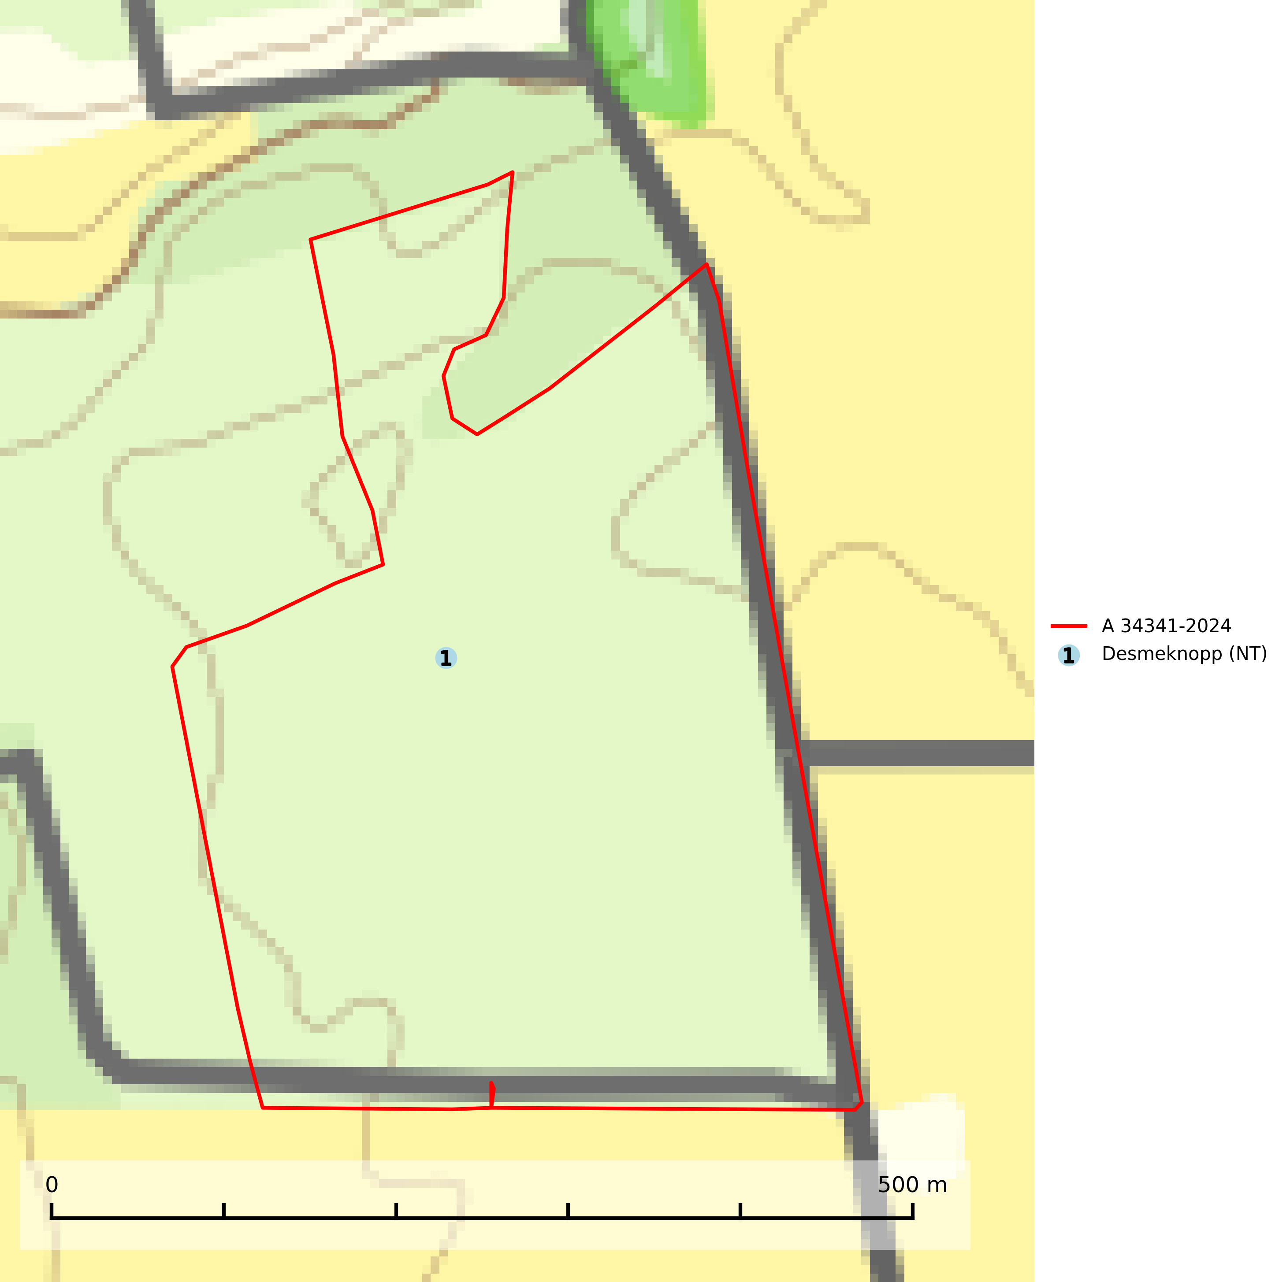
Figur 1. Fyndplatser för naturvårdsarter i avverkningsanmälan. Markörer utan svart kant är placerade på fyndplatsen. Markörer med svart kant är placerade vid sidan av fyndplatsen har ett svart streck som visar fyndplatsens exakta position. Kartans mittpunktskoordinat är N 6154452, E 428313 i SWEREF 99 TM.
I avverkningsanmälan finns fynd av 1 naturvårdsarter, varav 1 är rödlistad: desmeknopp (NT). Se Figur 1.

Tillsynsbegäran
Vi begär härmed att Skogsstyrelsen fattar beslut enligt miljöbalken som säkerställer att skogens höga naturvärden bevaras samt att EU-lagstiftning efterlevs och att artskyddsbrott förhindras.
Vi önskar även ta del av de ställningstaganden och beslut som myndigheten meddelar till följd av aktuell avverkningsanmälan och föreningens inlaga (se 34 § förvaltningslagen).

Naturvårdsarter och fridlysta arter
Nedan följer beskrivningar av de naturvårdsarter och fridlysta arter som har sina livsmiljöer och växtplatser i den avverkningsanmälda skogen. De påträffade naturvårdsarterna är ett tydligt kvitto på att det rör sig om en skog med höga naturvärden.
Desmeknopp (NT) förekommer främst i södra delarna av landet, enstaka spridda förekomster finns till åtminstone Medelpad. Växer i skilda miljöer, företrädesvis i lövskog där marken är fuktig, skuggig, närings- och mullrik. Arten har minskat kraftigt under senare år, framför allt på grund av skogsavverkningar och dräneringar. Minskningstakten har uppgått till 25 (15–35) % under de senaste 30 åren och bedöms vara nära gränsvärdet för Sårbar (VU). (A2bc+4abc). Skogsavverkning på lokaler med förekomst av desmeknopp missgynnar eller utplånar arten (SLU Artdatabanken, 2024; Nitare & Skogsstyrelsen, 2019).

